
105學年度第二學期性平教育講座活動成果表
演講名稱 | 性騷擾、性侵害的認識與處理方式 |  | 舉辦學校 | 普門中學
演講老師 | 魏佑珊老師 |  | 活動地點 | 國中部5樓人文教室
活動時間 | 106年3月 23日  時間：19:00-20:30 |  | 與會教職員工人數 | 學生：150人
活動成果 | - 透過魏佑珊老師的演講及影片欣賞，藉此增進本校同學對性騷擾及性侵害的定義。  - 藉由講座課程的宣導，讓同學更加熟悉性騷擾及性侵害預防及處遇工作。  - 提升其對校園性騷擾、性侵害的認識與處理方式等相關知能認知，營造一個平等尊重的友善校園。
備註 | 活動照片
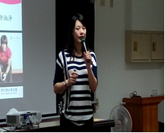 |  | 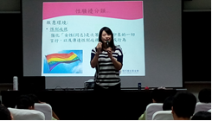
魏佑珊老師說明性騷擾與性侵害的定義 |  | 魏佑珊老師說明性騷擾與性侵害認識與處理方式
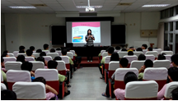 |  | 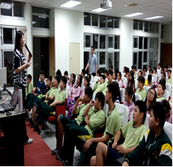
魏佑珊老師說明性騷擾與性侵害認識與處理方式 |  | 魏佑珊老師說明性騷擾與性侵害認識與處理方式
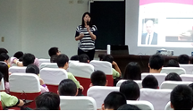 |  | 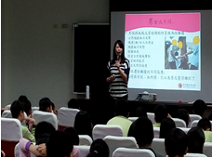
同學很認真地聆聽演講課程 |  | 同學很認真地聆聽演講課程
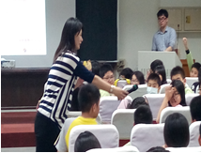 |  | 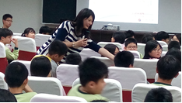
講演過程中與學生的互動 |  | 講演過程中與學生的互動
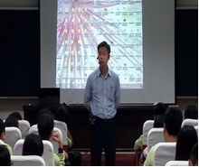 |  | 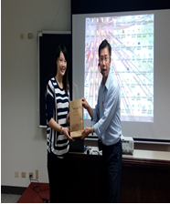
陳主任課後補述實際案例 |  | 課後由陳主任代表學校致贈結緣品

